КОМИ РЕСПУБЛИКАСА МУНИЦИПАЛЬНÖЙ
РАЙОНЛÖН
«ГУРЬЕВКА» СИКТ
ОВМОДЧОМИНСА
СОВЕТ
СЕЛЬСКОГО ПОСЕЛЕНИЯ «ГУРЬЕВКА»
МУНИЦИПАЛЬНОГО РАЙОНА «ПРИЛУЗСКИЙ» РЕСПУБЛИКИ КОМИ
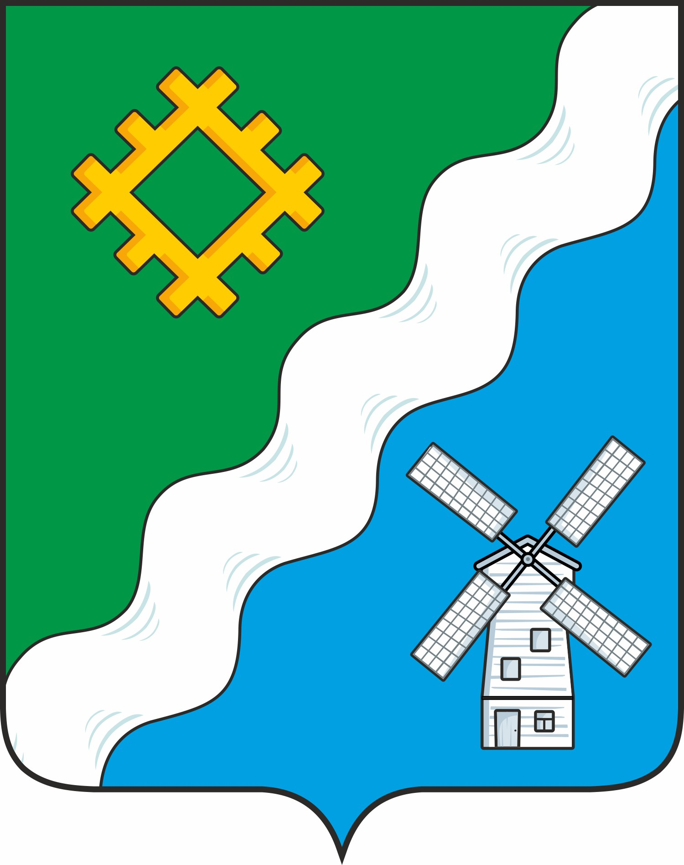

ПОМШУŐМ
РЕШЕНИЕ

№ V- 46/ 1
«29» апреля 2025 года

168164, Республика Коми, с. Гурьевка

Об утверждении отчета об исполнении бюджета

сельского поселения «Гурьевка» муниципального района «Прилузский»

Республики Коми за 2024 год

В соответствии со статьей 264,6 Бюджетного Кодекса Российской Федерации, с п. 2 статьи 20, статьей 21 главы 5 утверждении Положения о бюджетном процессе в сельском поселении «Гурьевка» муниципального района «Прилузский» Республики Коми, утвержденного Решением Совета сельского поселения "Гурьевка" от 15 декабря 2021 года № V-3/1 " Об утверждении Положения о бюджетном процессе в сельском поселении «Гурьевка» муниципального района «Прилузский» Республики Коми»
Совет сельского поселения «Гурьевка» решил:

1. Утвердить отчет об исполнении бюджета сельского поселения «Гурьевка» муниципального района «Прилузский» Республики Коми за 2024 год по доходам в сумме 5241,68 тыс. рублей, по расходам в сумме 5260,72 тыс. рублей с превышением расходов над доходами (дефицитом) в сумме 19,04 тыс. рублей и со следующими показателями:
1) доходов бюджета сельского поселения «Гурьевка» муниципального района «Прилузский» Республики Коми за 2024 год по кодам классификации доходов бюджетов согласно приложению 1 к настоящему Решению;
2) расходов бюджета сельского поселения «Гурьевка» муниципального района «Прилузский» Республики Коми за 2024 год по разделам, подразделам классификации расходов бюджета, согласно приложению 2 к настоящему Решению;
3) расходов бюджета сельского поселения «Гурьевка» муниципального района «Прилузский» Республики Коми за 2024 год по ведомственной структуре расходов бюджета согласно приложению 3 к настоящему Решению;
4) источников финансирования дефицита бюджета сельского поселения «Гурьевка» муниципального района «Прилузский» Республики Коми за 2024 год по кодам классификации источников финансирования дефицитов бюджетов Российской Федерации согласно приложению 4 к настоящему Решению.
2. Настоящее решение вступает в силу со дня его официального опубликования в «Информационном вестнике Совета и администрации сельского поселения «Гурьевка».

Глава сельского поселения «Гурьевка» М.А.Яценко

